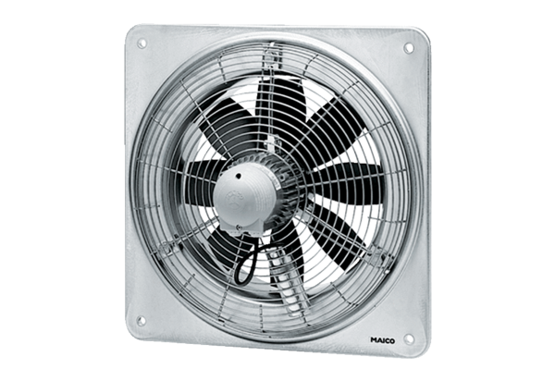Aksijalni zidni ventilator DZQ 50/8 BJedinica za pakiranje: 1 komAsortiman: C
Broj artikla: 0083.0129Proizvođač: MAICO

